Znovu na Aglaiu
kdy: 20.1.2008
kde: Voznice
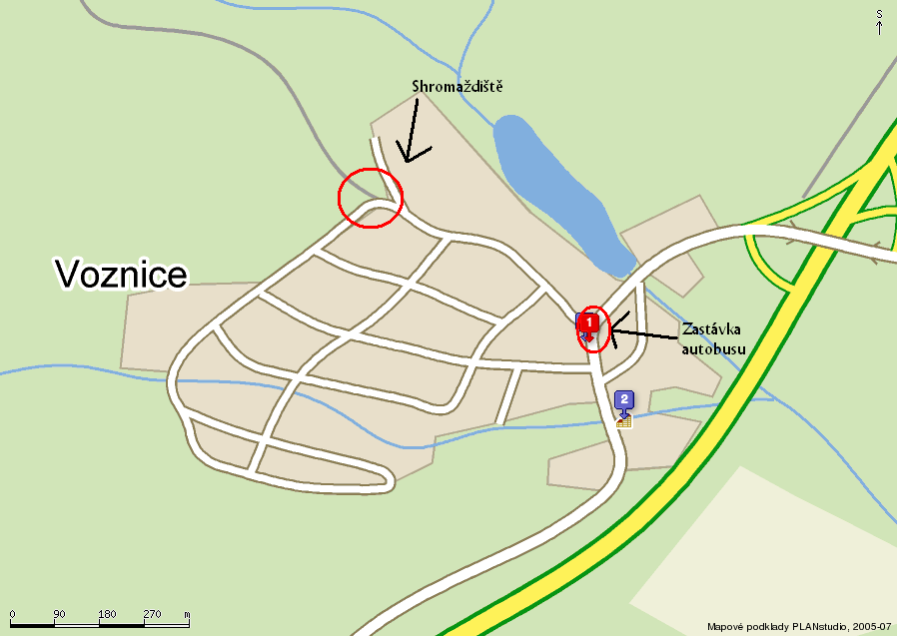
doprava: autobusem 317 ze Smíchovského nádraží v 8:OO hod (Voznice 8:53 hod). cesta bude vyznačena. U shromaždiště také je malé parkoviště cca pro 10 aut, ostatní někde po obci.
prezentace: do 9:30.00 hod
start: od 9:30 až do 10:00, s ohledem na příjezd busu a rychlosti prezentace, start bude hromadný po kategoriích, intervaly mezi starty budou 5 minut
závod: zimní proběhnutí na mapě 1:20000 s pevným pořadím kontrol. na každé kontrole bude fáborek a pastelka(voskovka) pro označení průkazky.

délky tratí: trať A asi 12km, trať B asi 8.5km, trať C asi 4.5km.

Startovné: 20kč
přihlášky: do čtvrtka 17.1.2007. Tomáš Rusý mail: Rusy.Tomas@seznam.cz, do předmětu napište Přihláška na PZL, prosím výhradně o tento způsob, SMS jen v naléhavých případech na číslo 737088216. Do přihlášky uveďte Jméno, kategorii a Reg. Číslo.
Přihlášky na místě velmi omezené, budete muset doufat, že někdo nepřijde.

Poznámka:Mapa bude tištěna na inkoustové tiskárně, doporučujeme mapníky, protože při sebemenším namočení se mapa stává nečitelnou.
Asi se bude běhat ve sněhu, zvolte vhodnou obuv. Bude zajištěno hlídání dětí. Časový limit je do té doby, dokud nevyběhneme sbírat kontroly, cca 180-240 minut po startu.

